Заявка на изготовление разборной монтажной платформы  для вилочного погрузчика и складской техники | 
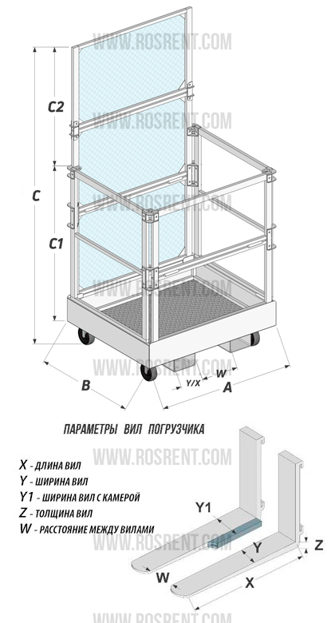 | Данные для заполнения (поставить Х)
 | Выбранная Вами  модель платформы |  |  | OSAR-1
 |  |  |  | OSAR-2 | Х
 |  |  |  | OSAR-3
 | X (мм) | ??? |  | Y1 (мм) | ???
 | Y (мм) | ??? |  | W (мм) | ???
 | Z (мм) | ???
 | Модель и марка Вашего погрузчика (ричтрака, штабелера) |  |  | ???
 | Цвет покраски |  |  | RAL 3011 (красный)
Сопроводительная документация к платформе:
1. Паспорт на оборудование
2. Акт проведения заводских вводных испытаний ОТК
3. Декларация ТР ТС 010/2010 "О безопасности машин и оборудования"
4. Сертификат соответствия ГОСТ Р
5. Методика и порядок проведения испытаний

Комплект Поставки:
- «Монтажная платформа Forker OSAR-R»
- Стопорные пальцы для фиксации на вилах
- Цепь с карабином для дополнительной фиксации к каретке
- Соединительные элементы (болт/гайка/шайба)
- Ролики для перемещения
- Комплект сопроводительной документации*

 | После заполнения заявки, просьба выслать ее на электронный адрес mail@rosrent.com или по факсу +7(812) 704-19-03
Примечание:
- Все цены указаны с учетом НДС
- Условия поставки: Самовывоз со склада в г. СПб

Доп. Оборудование:
- Металлический ящик для инструментов – 2000 руб
- Откидной металлический столик – 1500 руб.
- Монтажный страховочный пояс – 1800 руб
- Перфорированная сетка по всему периметру -

 | Название организации заказчика: |  | ???
 | Телефон или Е-MAIL: |  | ???
 | Контактное лицо: |  | ???

Модель | Вместимость | A (mm) | B (mm) | C (mm) | C1 (mm) | C2 (mm) | max. Y / Z | Вес (кг) | Стоимость (руб)
OSAR-R-1 |  | 950 | 800 | 1950 | 1050 | 750 | 150 / 70 | 90
OSAR-R-2 |  | 1150 | 1000 | 1950 | 1050 | 750 | 150 / 70 | 98
OSAR-R-3 | 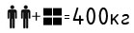 | 1350 | 1000 | 1950 | 1050 | 750 | 150 / 70 | 110
OSAR-R-S | Под заказ | - | - | - | - | - | -
ВНИМАНИЕ!!! Габаритная высота в разобранном состоянии составляет 350 мм (для всех моделей)

